**1. 本周完成的工作**

* **实验设计与实施**：

实验目的：制作浴霸加热的仿真实验来探究进风口吹入恒定温度的热风时室内各点温度变化

流程：1.建模（2*2*2.3的立方体模拟真实空间，顶部有两个风口，大风口为出风口半径10cm，小风口为进风口半径5cm，相隔35cm）

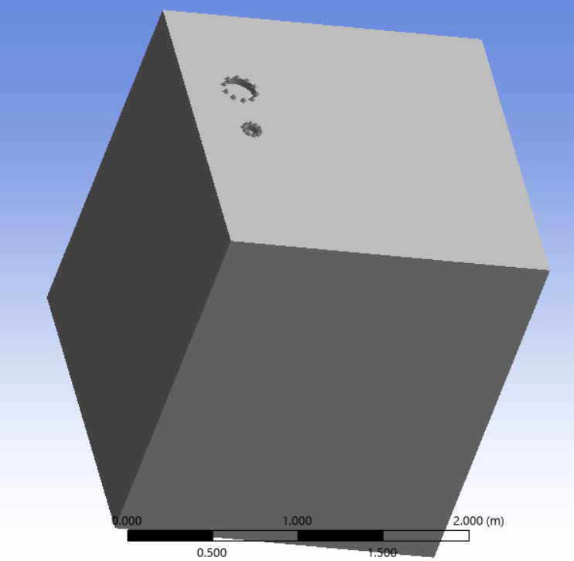

2.打网格（网格密度为0.05m，单元质量多在80%左右，质量良好）

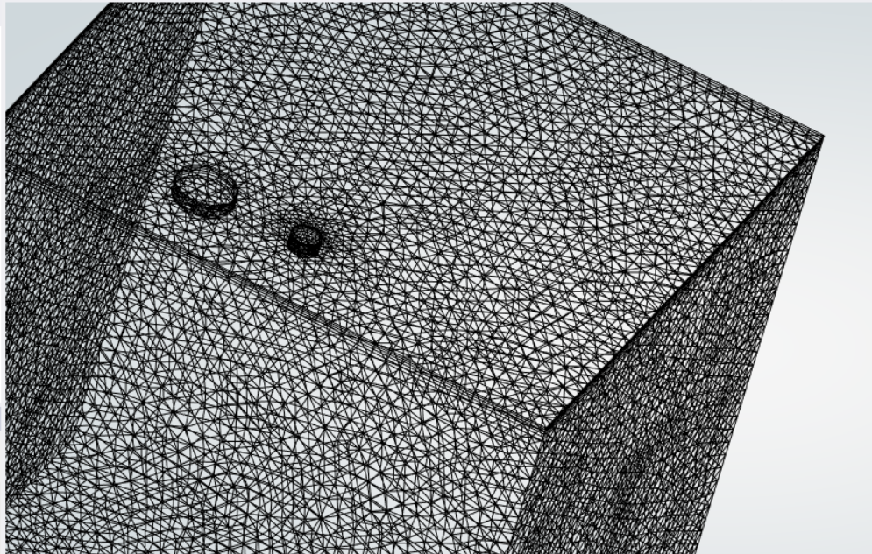

3.处理预设

选定能量方程，选择k-e模型，根据实际数据设置入口风速及温度，选定出口为正常压力出口并进行初始化，设定初始室内温度。

4.选择监测点

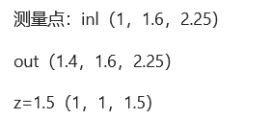设置3个测量点并随时记录计算每个步长时的温度，绘制曲线图

5.设置步数为600，每次3s进行运算并保存升温云图，最终得到曲线图

结论：起初在进风口升温较快，出风口与室温升温曲线基本重合，在200步左右室温达到预期的40度。

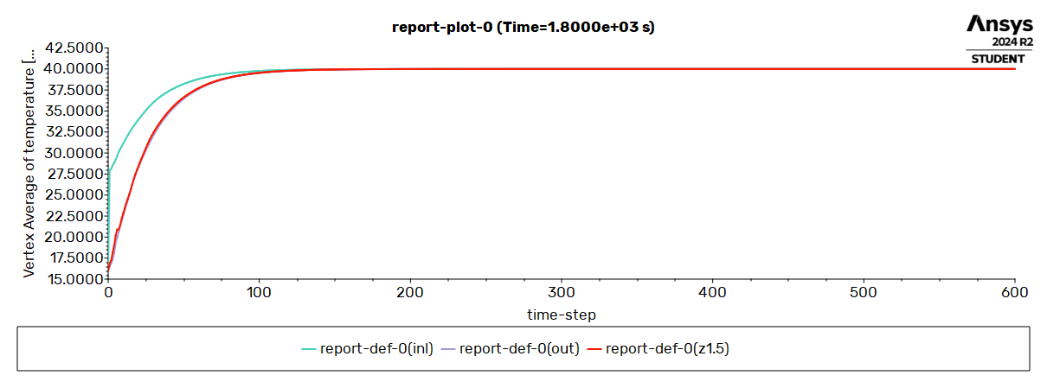



* **数据收集与处理**：
  + 获得了浴霸的实际功率为2800W(转化为40度的热风)，换气量为250立方米/h（计算进风口的风速为8.85m/s【250/(3600*0.00785)】）,起始温度为16度
* 算法开发与优化：none
* 文献阅读：
  + 阅读了哪些论文或书籍，主要收获与启发。
  + 1.学习pytorch的使用，了解了基本的pytorch函数及使用方法。
  + 2.学习KNN的概念与代码书写
  + 3.研读Priors in Deep Image Restoration and Enhancement: A Survey
* 论文撰写： none

**2. 遇到的困难和问题**

* 技术难点：
  + 仿真实验软件Flunt的设置比较混乱
  + 想在立方体外部加一个长方体模拟浴霸外壳并使浴霸外壳作为热源，但是结果不理想，云图显示热量只在长方体内部活动，并未通过风口移动到室内（初步怀疑是建模时长方体与风口未打通）
* 理论疑惑：
  + 对某些理论概念的不理解或困惑。
* 实验问题：
  + 实验设备故障、数据异常等。
* 其他问题

**3. 解决方案与已采取的措施**

* 问题分析：
  + 对于添加的外壳不能传热
* 解决方法：
  + 将外壳去掉，使用向进风口输入恒定温度热风的方法进行替代并得到了升温曲线
* 寻求的帮助：
  + 询问了这部分负责的学长，选择将外壳撤掉并增加时间步的次数（以免是由于次数过短导致升温未显现）

**4. 下周工作计划**

* 主要目标：

下周希望达成的总体目标。

* + 仿真实验是否需要继续增加条件来改进
  + Pytorch的基本使用完毕
  + 计算机视觉课（eecs489）完成到反向传播并完成相应作业练习
  + 寻找图像修复关于all in one的3篇综述并通读，了解all in one 的基本知识
* 具体任务：
  + 计划开展的实验、阅读的文献等。
* 时间安排：
  + 为每项任务制定具体的时间计划。

**5. 需要的支持与资源**

* 导师建议：
  + 希望导师在哪些方面提供指导。（提供一些all in one方向的资料及相关课件的快速入门）
* 资源需求：
  + 需要的设备、软件、数据集等。
  + 暂时不需要

**6. 其他备注**

* 个人心得：1.做实验每一次的结果都要经过漫长的等待，失败，不出结果都很正常；放平心态，根据流程一步一步推测可能存在的问题，每次只修改一个部分来控制变量；结果要及时汇报，遇到不理解的和问题要及时与负责的学长沟通。
* 2.及时记录每一次实验的设置变化，方便分析更改的参数及带来的结果上的改变
  + 对本周工作的反思和体会。